prof. dr. hab. H. Królikowski, dr A. Jagnieża, G. Matyasik
W poszukiwaniu modelu współpracy wojsk obrony terytorialnej z wojskami specjalnymi

Zmieniająca się sytuacja geopolityczna za wschodnią gra- nicą Polski, w tym zwiększające się zagrożenie wynikające m.in. z podprogowego konfliktu zbrojnego, czego przykła- dem była aneksja Krymu przez Rosję na przełomie lutego i marca 2014 roku, unaoczniła dysfunkcję do powszech- nej obrony obszaru kraju.1 Z tego względu decyzją rządu postanowiono zwiększyć wielkość i jakość sił zbrojnych. W tym celu dokonano nowelizacji ustawy o powszechnym obowiązku obrony i od 1 stycznia 2017 roku rozpoczęto w Polsce budowę nowego rodzaju sił zbrojnych jakim są Wojsk Obrony Terytorialnej.2 Ówczesna decyzja parla- mentu stanowiła konieczny krok na drodze do wdrożenia procesu komplementarnego rozwoju sił zbrojnych RP, któ- re powinny być zdolne do prowadzenia działań nie tylko w trakcie trwania klasycznego konfliktu wojennego, ale także konfliktu poniżej progu wojny3, tzw. konfliktu hybry- dowego4 oraz konfliktu w którym zawczasu przygotowane segmenty sił zbrojnych będą w stanie obok działań regu- larnych prowadzić także skuteczne działania nieregularne w tym także działania nieregularne w ramach konfliktu asymetrycznego5.
Zgodnie z obowiązującymi dokumentami doktrynalny- mi obrona terytorialna (OT) w ujęciu funkcjonalnym to zespół terenowych sił i środków wyodrębnionych z po-
szczególnych podsystemów tworzących system obronny państwa przygotowanych do realizacji zadań obronnych we wszystkich stanach gotowości państwa.6 Celem dzia- łań OT jest udział w powszechnym przygotowaniu oraz wykorzystaniu sił i środków znajdujących się w dyspozycji państwa na szczeblu samorządu terytorialnego do zapo- biegania i przeciwdziałania wszelkiego typu zagrożeniom o charakterze militarnym oraz niemilitarnym.7 Warunkiem koniecznym sprawnego i skutecznego funkcjonowania OT w ujęciu systemowym jest osiągnięcie tzw. sprzężenia zwrot- nego wszystkich elementów wchodzących w jego skład w skali całego państwa.8 Z tego względu Wojska Obrony Terytorialnej z założenia stanowią formację obejmującą całe terytorium kraju, będąc zdolnymi do prowadzenia działań z użyciem środków militarnych i niemilitarnych przy wykorzystaniu dostępnych zasobów obywatelskich. Jed- nocześnie należy podkreślić, iż istotą działania jednostek WOT jest ich użycie w stałych rejonach odpowiedzialności. 9
Do zadań Wojsk Obrony Terytorialnej w stanie gotowości obronnej państwa czasu wojny należy prowadzenie działań na poziomie taktycznym we współdziałaniu z pozostałymi rodzajami sił zbrojnych oraz elementami podsystemu nie- militarnego, zapewnienie powszechnej ochrony i obrony Stałych Rejonów Odpowiedzialności oraz wsparcie zabez-

1 płk. dypl. Wojciech Prygiel, ppłk K. Bednarz, Nowy rodzaj sił zbrojnych, Przegląd Sił Zbrojnych, 5/2017;
2 Dz.U. 2019 poz. 1541 Obwieszczenie Marszałka Sejmu Rzeczypospolitej Polskiej z dnia 19 lipca 2019 r. w sprawie ogłoszenia jednolitego tekstu ustawy o po- wszechnym obowiązku obrony Rzeczypospolitej Polskiej;
3 R. Jakubczak, K. Gąsiorek, H. M. Królikowski, J. Marczak, Działania nieregularne – elementy strategii bezpieczeństwa narodowego Polski, Warszawa 2011, s. 62-63; 4 Szerzej o zjawisku wojny hybrydowej m.in.: A. Gruszczak, Hybrydowość współczesnych wojen – analiza krytyczna W: Asymetria i hybrydowość – stare armie wo- bec nowych konfliktów, Biuro Bezpieczeństwa Narodowego, Warszawa 2011, s. 13; H. Królikowski, Hybrid Threats and Warfare, Are We Really Facing Something New?, w: Internal Security, 2017, t.9, s.9-21.
5 M. Marszałek, Wojny nieregularne. Przeszłość i przyszłość, Warszawa 2016, s. 22-23;
6 Wojska Obrony Terytorialnej w operacji DD-3.40, Warszawa 2018, s. 10;
7 Tamże;
8 Tamże;
9 Tamże, s. 13-14;

pieczenia wejścia do walki sojuszniczych sił wzmocnienia.10 Tym samym Wojska Obrony Terytorialnej ze względu na swój charakter i przeznaczenie będą realizowały zadania na poziomie taktycznym w ramach operacji reagowania kryzysowego oraz strategicznej operacji obronnej, przy czym zakłada się, iż WOT będą prowadzić działania w Sta- łych Rejonach Odpowiedzialności, a do głównych zadań taktycznych realizowanych przez jednostki WOT będzie należeć stałe prowadzenie rozpoznania zagrożeń, obrona, ochrona miejscowości, rubieży, węzłów komunikacyjnych i obiektów istotnych dla realizacji operacji obronnej oraz wprowadzenie do własnego regionu odpowiedzialności wojsk własnych oraz wojsk sojuszniczych.11 Co istotne przewiduje się, że działania WOT na poziomie taktycznym w zależności od rozwoju sytuacji na froncie będą realizo- wane w strefie działań bezpośrednich, bądź w tylnej strefie działań oraz na terenach czasowo zajętych przez agreso- ra.12 Z tego względu w sposób naturalny nasuwa się wnio- sek, iż zadania jak i charakter Wojsk Obrony Terytorialnej determinują ich współpracę z Wojskami Specjalnymi które z kolei stanowią drugi z najmłodszych rodzajów sił zbroj- nych.
Na czele utworzonych w 2007 roku Wojsk Specjalnych stoi Dowódca Komponentu Wojsk Specjalnych, który podlega bezpośrednio Dowódcy Generalnemu Rodzajów Sił Zbroj- nych. Wojska Specjalne są tym elementem Sił Zbrojnych RP, który aktywnie uczestniczy w misjach poza granicami państwa w ramach NATO i Unii Europejskiej oraz udzie- la wsparcia państwom spoza NATO (Ukraina, Gruzja). W przypadku wybuchu wojny należy oczekiwać, że Wojska Specjalne powinny mieć możliwość działania na zapleczu przeciwnika. Personel Dowództwa Komponentu Wojsk Specjalnych będzie trzonem wielonarodowego dowódz- twa komponentu operacji specjalnych i z podległymi mu zespołami bojowymi będzie po raz drugi pełnić w 2020 roku dyżur bojowy w Siłach Odpowiedzi NATO.

10 Tamże, s. 16;
11 Tamże, s. 21
12 Tamże, s. 25

Żołnierze Wojsk Specjalnych są ochotnikami, zawodow- cami i profesjonalistami. Z racji wyjątkowego sposobu do- boru, selekcji i szkolenia w siłach zbrojnych, Siły Operacji Specjalnych stanowią niewielki elitarny element. Liczeb- ność Sił Zbrojnych Stanów Zjednoczonych to nieco ponad 1300000 żołnierzy, w tym Siły Operacji Specjalnych, to około 70000, czyli 5,4% liczebności wojska. Siły Zbrojne RP liczą około 120000 żołnierzy, z czego Wojska Specjal- ne to około 2500 żołnierzy, co daje 2,1% liczebności Woj- ska Polskiego. W Wielkiej Brytanii liczebność sił zbrojnych przekracza 190000, z tego Wojska Specjalne to niespełna 3000 ludzi, czyli około 1,5% całej armii.
W 2019 r. w ramach budżetu resortu obrony narodowej Wojska Specjalne otrzymały prawie 353000000 PLN (naj- większy względny przyrost wśród rodzajów sił zbrojnych – około 20%). Kwota ta stanowi jednak tylko 0,79% budżetu MON. Wojska Specjalne są więc bardzo efektywnym, ela- stycznym co do form użycia ale i nie drogim jakby mogło się w potocznej opinii wydawać rodzajem sił zbrojnych.
Siły Operacji Specjalnych w NATO i w Polsce posiada- ją wysoki stopień ukompletowania, na poziomie 90-95% (jednostki specjalne dla osiągnięcia gotowości bojowej nie muszą być uzupełniane w drodze mobilizacji). To w połączeniu z systemem dyżurów bojowych i lekkimi strukturami organizacyjnymi przekłada się na mobilność taktyczną i strategiczną oraz bardzo wysoką gotowość bo- jową. Nie mniej ważna jest też możliwość łatwego ukrycia przemieszczania elementów Sił Operacji Specjalnych, np. w porównaniu z oddziałami zmechanizowanymi.
Z kolei na czele WOT stoi Dowódca Wojsk Obrony Teryto- rialnej, który podlega bezpośrednio Ministrowi Obrony Na- rodowej. W przeciwieństwie do Wojsk Specjalnych, WOT jest tworzony jako formacja powszechna, a nie elitarna. Stąd też proces rekrutacji i szkolenia w WOT nie jest tak złożony i długotrwały jak w Wojskach Specjalnych, a wy-

magania wobec przyszłych żołnierzy nie są tak restrykcyj- ne. We wrześniu 2019 roku WOT osiągnął liczebność nieco ponad 20000 żołnierzy (w odniesieniu do liczby żołnierzy jest to równowartość jednej lub dwóch dywizji, w zależ- ności od przyjętego referencyjnego typu dywizji), co sta- nowi 16,2% liczebności SZ RP. Ogłoszone jeszcze w 2015 roku oficjalnie, choć zapewne nadmiernie optymistyczne plany zakładały 53000 żołnierzy WOT. Jako realne należy uznać jednak przekroczenie przez WOT w 2020 roku liczby 30000 żołnierzy. Należy podkreślić, iż w innych państwach idea utworzenia obrony terytorialnej także zakłada po- wszechność i nasycenie terytorium państwa jednostkami sił obrony terytorialnej. W Szwecji liczebność sił zbrojnych to około 22500 żołnierzy, podczas gdy Gwardia Narodo- wa (Hemvärnet) liczy 22000 żołnierzy. Z kolei siły zbrojne Danii liczą około 15500 żołnierzy, a siły Gwardii Narodowej (Hjemmeværnet) to 15600 aktywnych ochotników.
W 2019 wydatki resortu obrony narodowej na WOT zapla- nowano w wysokości prawie 483500000 PLN, co stanowi 1,08 budżetu MON. Jest to spadek o prawie 15% wobec z 568000000 PLN w 2018 roku. Trudno więc zgodzić się z niekiedy podnoszonym argumentem, że WOT odbiera pieniądze innym rodzajom sił zbrojnych.
Pomimo wymienionych wyżej różnic obie formacje łą- czy na pewno duża motywacja żołnierzy do służby. Nie jest tajemnicą, że proces selekcji i szkolenia w Wojskach Specjalnych jest wyjątkowo wymagający, a służba trudna i niebezpieczna. Z kolei przyjęcie dodatkowych obowiąz- ków poza rodzinnymi, służbowymi i podjęcie zobowiązania do szkolenia w ramach Terytorialnej Służby Wojskowej, też świadczy o silnej motywacji do służby.
Zagadką, a raczej informacją niejawną, pozostaje nato- miast umiejscowienie Dowództwa Komponentu Wojsk Specjalnych i Dowództwa Wojsk Obrony Terytorialnej w wojennym systemie dowodzenia. Z tego względu na- suwa się też kilka pytań dotyczących zasad współpracy między WOT, a Wojskami Specjalnymi, a wśród nich za-

sadnicze pytanie czy taka współpraca jest w ogóle moż- liwa w obliczu faktu, że WOT jest przypisany do obrony terytorium państwa i Stałych Rejonów Odpowiedzialności, a Wojska Specjalne już dziś działają zagranicą w Polskich Kontyngentach Wojskowych w ramach NATO lub misji Unii Europejskiej, a na czas wojny są przygotowywane do operowania na terytorium przeciwnika? Co istotne, pytanie to odnosi się zarówno do okresu pokoju, jak i czasu kryzysu oraz wojny a odpowiedź na nie chociażby ze względu na potrzebę synergii działań musi być twierdząca.
W okresie pokoju wspólnym obszarem współpracy WOT oraz Wojsk Specjalnych powinno być szkolenie. Wojska Specjalne mają bezdyskusyjne kompetencje do przekazy- wania wiedzy teoretycznej i praktycznej, co czynią szkoląc formacje militarne w Afganistanie, Gruzji, Iraku i na Ukra- inie. „Specjalsi” są więc naturalnym nauczycielem dla żoł- nierzy WOT. Formuła współpracy szkoleniowej pozwala też wykorzystać w procesie szkolenia WOT byłych żołnie- rzy jednostek specjalnych, którzy obecnie są poza służbą. Ten proces już zresztą ma miejsce. Żołnierze Jednostek Wojskowych Komandosów i GROM odgrywają kluczowe role w DWOT – Dowódcą WOT-u został generał dywizji Wiesław Kukuła, były Dowódca Jednostki Wojskowej Ko- mandosów, natomiast Szefem Wydziału Szkolenia DWOT został pułkownik Konrad Korpowski były szef szkolenia JW GROM. Jednocześnie kilku dowódców brygad WOT także wywodzi się z Wojsk Specjalnych jak na przykład dowódca 11 Łódzkiej Brygady WOT pułkownik Paweł Wiktorowicz, żołnierz Jednostce Wojskowej Komandosów, jednocześnie absolwent prestiżowego kursu „Zielonych Beretów” w Fort Bragg w USA. Byłym specjalsem dowodzącym z kolei 7 Pomorską Brygadą OT jest komandor Tomasz Laskowski wcześniej zastępca dowódcy JW FORMOZA. Z kolei do- wódca 13 Śląskiej Brygady WOT pułkownik Tomasz Białas to były szef pionu szkolenia w JWK w Lublińcu, instruktor spadochronowy i trzykrotny uczestnik misji w Iraku i Afga- nistanie. Ponadto w oparciu o żołnierzy Wojsk Specjalnych funkcjonuje Mobilny Zespół Szkoleniowy WOT. Dotych- czasowa praktyka pokazuje zatem, iż tendencja wyko-

rzystywania doświadczenia żołnierzy Wojsk Specjalnych w procesie szkolenia WOT powinna być nie tylko utrzyma- na ale dalej rozwijana.
Inny obszar współpracy to wspólne ćwiczenia jednostek Wojsk Specjalnych i WOT. Jeśli jednym z zadań pododdzia- łów WOT jest wykrywanie, izolowanie i zwalczanie grup specjalnych przeciwnika, to naturalnym partnerem do ćwiczeń są polskie pododdziały specjalne. Z drugiej strony jest to też znakomita okazja dla Wojsk Specjalnych do ćwi- czenia działania na wrogim terenie. Dobrym przykładem takiego współdziałania były wspólne ćwiczenia Policji, Sił Zbrojnych RP i członków Podhalańskiej Obrony Teryto- rialnej, pod kryptonimem „Dywersanci”, które odbyły się 21 października 2016 roku na terenie powiatu nowotarskie- go w Gorcach. Zgodnie z założeniem, Grupa Operacyjna, składająca się z policjantów Komendy Powiatowej Policji w Nowym Targu oraz członków Podhalańskiej Obrony Te- rytorialnej, dowodzona przez wyznaczonego oficera Policji miała za zadanie przećwiczenie procedur i zasad działania, na wypadek pojawienia się na podległym im terenie grup dywersyjno – rozpoznawczych podgrywanych w tym przy- padku przez żołnierzy Wojsk Specjalnych.

Potencjalnym obszarem współpracy WOT i Wojsk Spe- cjalnych jest występowanie sytuacji kryzysowych, w tym zagrożeń poniżej progu wojny, jak na przykład zagrożeń terrorystycznych. W tym kontekście atutem Wojsk Spe- cjalnych jest możliwość szybkiego przemieszczenia po- doddziałów w dowolny rejon kraju, a z kolei zaletą WOT jest z jednej strony obecność WOT na całym terytorium państwa, zaś z drugiej strony zdolność do bardzo szybkiej mobilizacji pododdziałów. Gotowość do błyskawicznego działania WOT i jednostek Wojsk Specjalnych powodu- je, że obydwa rodzaje sił zbrojnych w sytuacji konfliktu hybrydowego stają się naturalnymi partnerami, którzy wzajemnie uzupełniają się. Słabości WOT związane np. z wyposażeniem - w szczególności w ciężki sprzęt - oraz problem związany z wyszkoleniem np. kontrterrorystycz- nym w sposób naturalny wypełniane są przez zdolności i możliwości działania Wojsk Specjalnych, na przykład poprzez możliwości ogniowe JW AGAT oraz możliwości kontrterrorystyczne pozostałych pododdziałów Wojsk Specjalnych. Możemy wyobrazić sobie współdziałanie po- doddziałów WOT i Wojsk Specjalnych, w którym podod- działy WOT odnajdują i izolują grupy specjalne przeciwni- ka (działające np. jako grupy przestępcze lub tzw. „zielone ludziki”) a ich bezpośrednią likwidacją zajmują się podod-

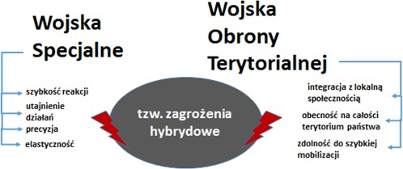

działy specjalsów.
W okresie wojny obszarem wspólnego działania obu ro- dzajów Sił Zbrojnych jest aktywność na tzw. terytorium czasowo zajętym przez przeciwnika. Przy takim wariancie konfliktu dochodzi do pełnej symbiozy WOT-u i Wojsk Specjalnych. Pododdziały WOT-u przejmują funkcję przygotowania i zabezpieczenia działań pododdziałów wojsk specjalnych, począwszy od zabezpieczenia miejsc przejęcia (np. w wariancie przerzutu drogą powietrzną) po zabezpieczenie skrytek na broń, amunicję, żywność, wodę, po przygotowanie baz jako elementy wsparcia lo- gistycznego, przechodząc dalej po wsparcie informacyjne a w tym oddelegowanie łączników, przekazywanie aktual- nych informacji rozpoznawczych, informacji związanych z terenem, przeciwnikiem oraz otoczeniem i sytuacją ogól- ną. Pododdziały WOT prowadzące działania nieregularne mogą przeprowadzać działania mylące przeciwnika w celu umożliwienia wykonania zadań przez Wojska Specjalne.

WOT mogą także wykonywać zadania ubezpieczające lub izolujące związane z realizacją zadania zasadniczego wykonywanego przez pododdział (pododdziały) Wojsk Specjalnych. W przypadku czasowej okupacji określonego terytorium „specjalsi” mogą także wspierać „terytorialsów” w procesie szkoleniowym tak jak czynili to Cichociemni szkoląc żołnierzy Armii Krajowej.
Rekomendacje
Czasy kryzysu i wojny wymagają wykorzystania w ramach organizacji systemu obronnego państwa zasobów Wojsk Obrony Terytorialnej oraz Wojsk Specjalnych w taki spo- sób, aby uzyskać optymalny efekt synergii w działaniu. Zagadnienie to wymaga zatem dalszych studiów oraz or- ganizacji cyklu ćwiczeń które powinny stanowić podstawę wypracowania optymalnego modelu współpracy obydwu rodzajów sił zbrojnych.

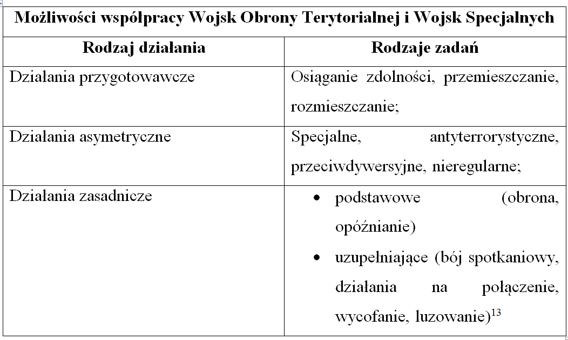

13 Regulamin działań Wojsk Lądowych, Warszawa 2008, s. 14;

